

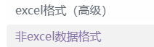

本地化功能不支持了，使用exl提示表不正确

Group设置c的无法导出，item的des字段

Vector3怎么没导出？

怎么没生成xml中的bean？

枚举的isFlags？

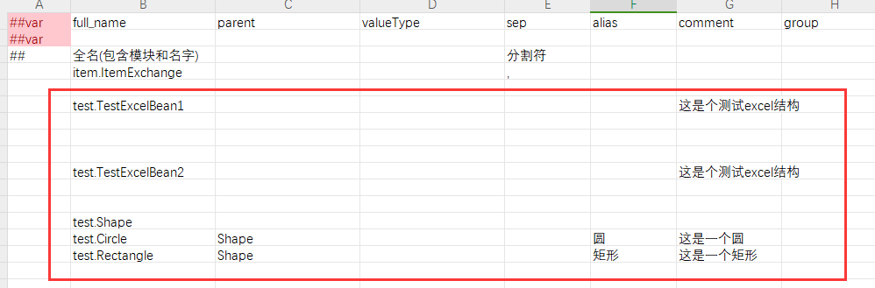

这些bean为什么没有导出？

多主键或者联合主键对于lua都没有作用，不导出hash表，

所以GetData(tableName,key1,key2)，只能传tableName拿到表，然后自己处理

Map只能是单主键，联合主键和多主键都不行

表是可以组合的，但是字段必须全都一样

如果A1单元格数据不以##开头，则会被当作非数据sheet，被忽略

类型映射：用到再查